**Муниципальное дошкольное образовательное учреждение детский сад № 47 "Ёлочка" комбинированного вида г. Улан-Удэ**

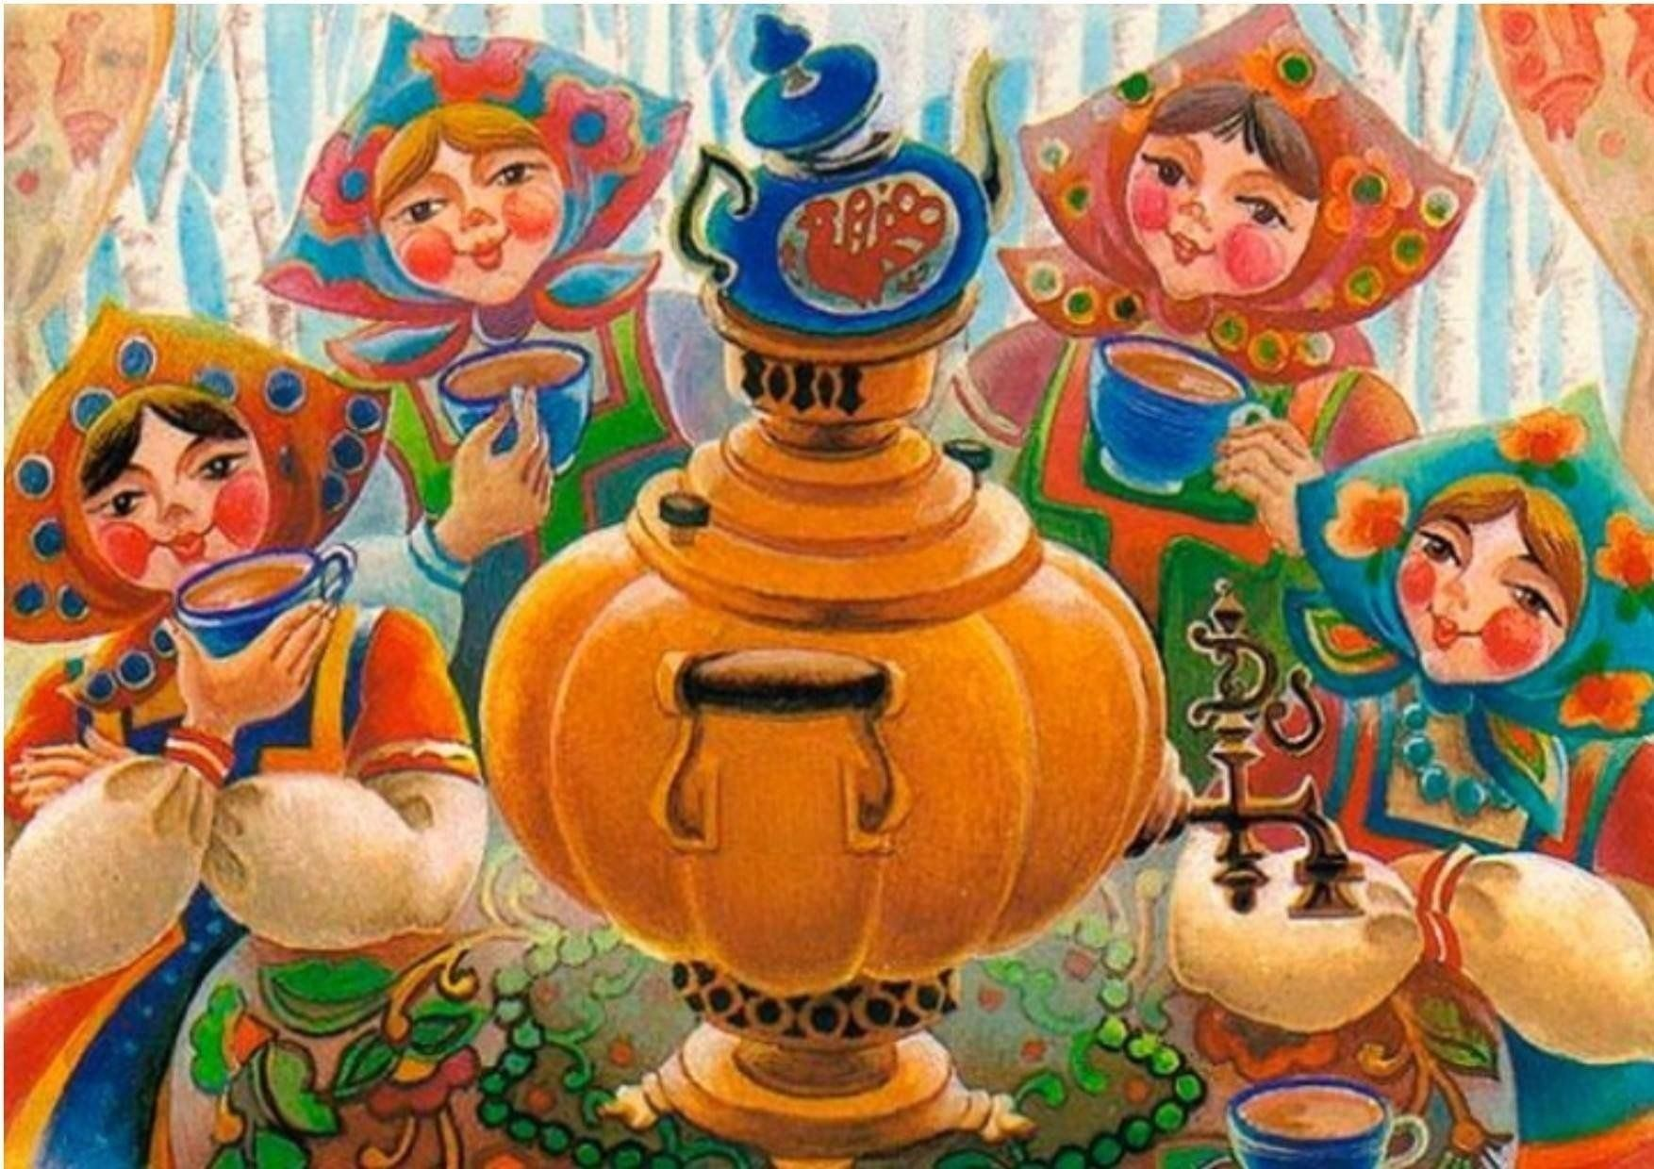

**Творческий проект  
(долгосрочный)**

**« Праздники моего народа»**

Музыкальный руководитель:   
Бондарева Ольга Александровна

г.Улан-Удэ

2024

**Творческий проект «Праздники моего народа»**

***Тип проекта:*** творческий, межгрупповой, долгосрочный (на учебный год)

***Участники проекта:***музыкальный руководитель, воспитанники, воспитатели, родители.

***Возраст детей:*** 5 – 6 лет, 6 – 7 лет

Значимая для детей проблема, на решение которой направлен проект:

воспитание любви к родной культуре, знакомство с русским народным творчеством.

**Цели проекта**:

формирование у детей интереса к культуре, быту и искусству русского народа,

развитие нравственной и познавательной культуры дошкольников, развитие свободной творческой личности ребенка.

**Задачи проекта:**

**Для детей:**

образовательные:

- познакомить с традициями русского народа, культурой, искусством, особенностями характера, поведения;

- закреплять понятие о видах и жанрах устного народного творчества.

развивающие:

- развивать эстетический вкус детей на музыкальном песенно - танцевальном творчестве русского народа;

- обогащать словарный запас детей типично русскими словами и выражениями;

- формировать у детей умение рассуждать, делать умозаключения;

- развивать творческое воображение и фантазию детей, вовлекая их в театральные действия и художественное творчество.

воспитательные:

- воспитывать культуру отношения к другому и самому себе;

- развивать интерес к русским народным праздникам, особенностям русского характера (желание быть добрым, трудолюбивым, радушным, гостеприимным и заботливым хозяином);

- формировать эмоциональную отзывчивость и интерес к образцам русского народного декоративно-прикладного искусства.

***Для педагогов:***

- обобщить и распространить накопленный педагогический опыт по теме «Народное творчество, традиции, природа, как средство формирования культурного развития детей»;

- организовать педагогическую работу в соответствии с ФОП дошкольного образования, с учетом полной интеграции образовательных областей, принципа комплексно-тематического планирования к построению образовательной деятельности с ведущей игровой деятельностью;

- проявить свою творческую инициативу в решении образовательных, воспитательных и развивающих задач совместно с воспитанниками и их родителями.

***Для родителей:***

- найти новые подходы к взаимодействию детского сада и семьи во время совместной работы над проектом;

- активизировать участие родителей в жизни детского сада;

- повысить уровень педагогических знаний родителей;

- приумножить интерес родителей к русской народной культуре, традициям, природе;

- стимулировать родителей к поиску оптимального стиля общения с ребенком ;

- укрепить авторитет педагогов в семье, а родителей – в детском саду.

**Этапы реализации**:

*1-й этап*: сентябрь – ноябрь

-накопление фольклорного материала: потешек, пословиц, поговорок, частушек, загадок, народных игр, хороводов и т. д.;

-приобретение и изготовление пособий, русских народных костюмов по русской народной культуре;

- пополнение музея русскими народными инструментами;

-пополнение фонотеки русской народной музыкой;

-создание презентации русские народные инструменты;

- проведение досугов в подготовительных группах « Хлеб – всему голова»; в старших группах « Осенние посиделки», « Осенины».

***2-й этап***: декабрь – февраль.

-консультации для воспитателей « Народные праздники в России», « Русский народный костюм», «Хороводные игры», «Игрушки народных умельцев».

- информация для родителей в родительских уголках о народных традициях, праздниках, приметах;

- активное использование на занятиях с детьми народных песен, хороводов, игр, слушание народной музыки , знакомство с русскими народными инструментами;

-создание презентации « Русский народный костюм», « Русская изба»;

-проведение досугов в старшей и подготовительных группах «Колядки»,

« Богатырские забавы»; в старших группах « В гостях у бабушки Арины», «Сагаалган».

***3-й этап:*** март – май

-организация сюжетно-ролевых игр: «В русской избе»; «Посиделки»

- проведение праздников « Масленица», « Жаворонки», «Красная горка»;

- проведение музыкальной гостиной с детьми старшей группы « У самовара собралась семья»; с детьми подготовительной группы « Веселая ярмарка».

**Ожидаемые результаты по проекту**

**Для детей:**

- развитие познавательных, творческих и коммуникативных способностей детей на основе приобщения к русской народной культуре;

- дети, мотивированные на изучение прошлого своей страны;

- сформированное чувство гордости за русский народ;

- созданная мотивация к активному участию в преобразовании родной страны в будущем.

**Для педагогов:**

- самореализация, повышение своего творческого потенциала;

- повышение компетентности в использовании в образовательной работе с детьми современных педагогических технологий (проектной деятельности, ИКТ).

**Для родителей:**

- создание атмосферы взаимопонимания и доверия между родителями, педагогами, детьми;

- повышение компетентности родителей по теме «Русская народная культура, традиции, природа»;

- повышение авторитета детского сада в глазах родителей.  
  
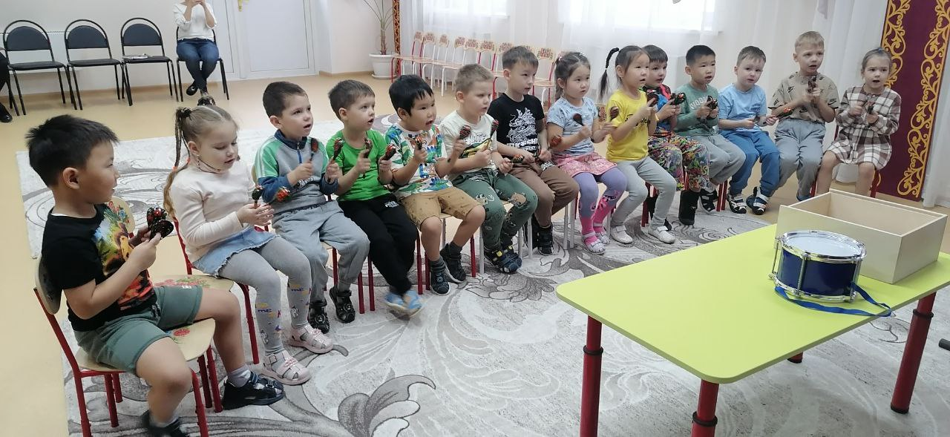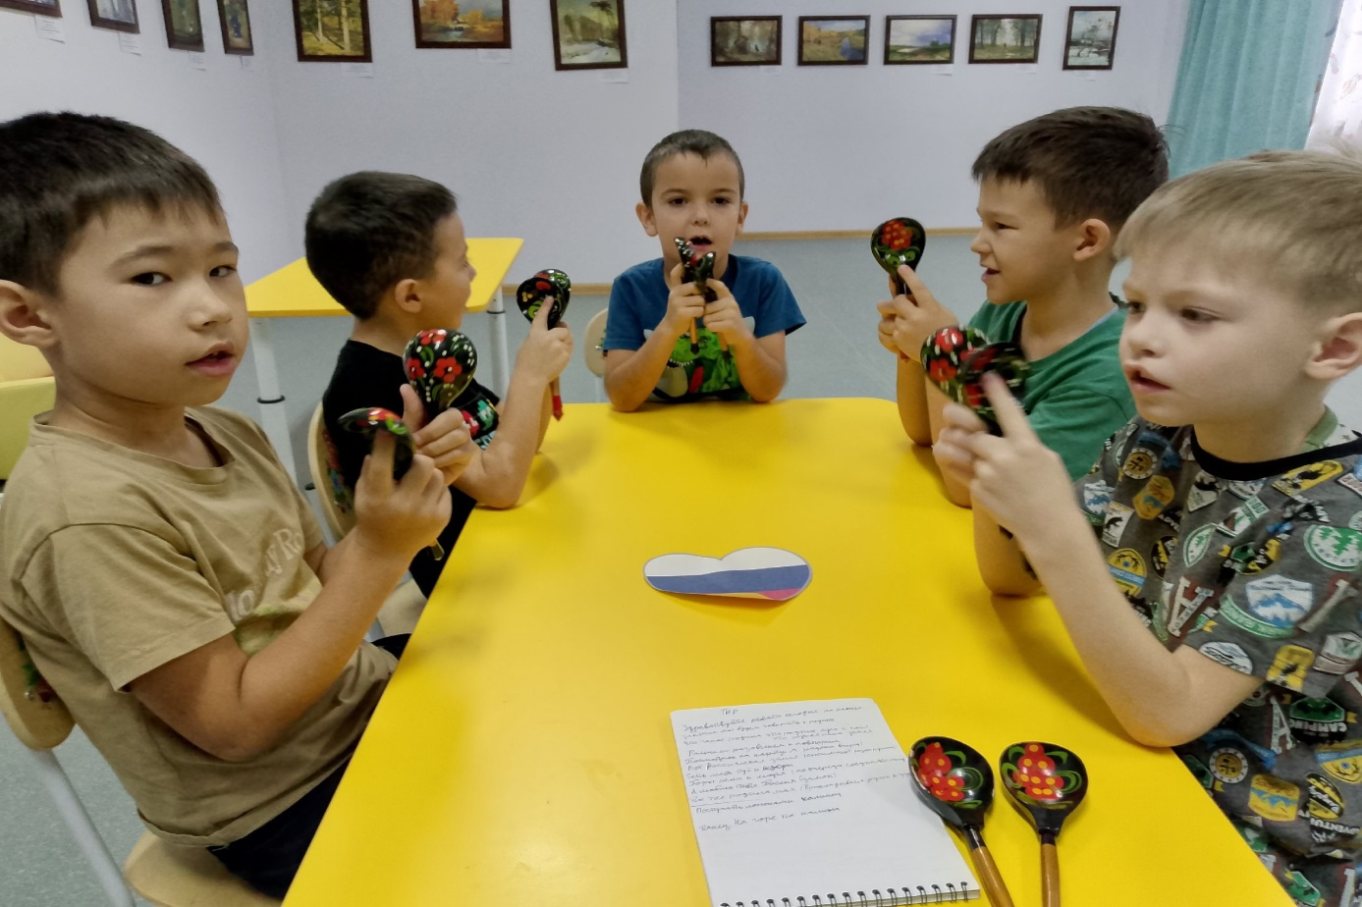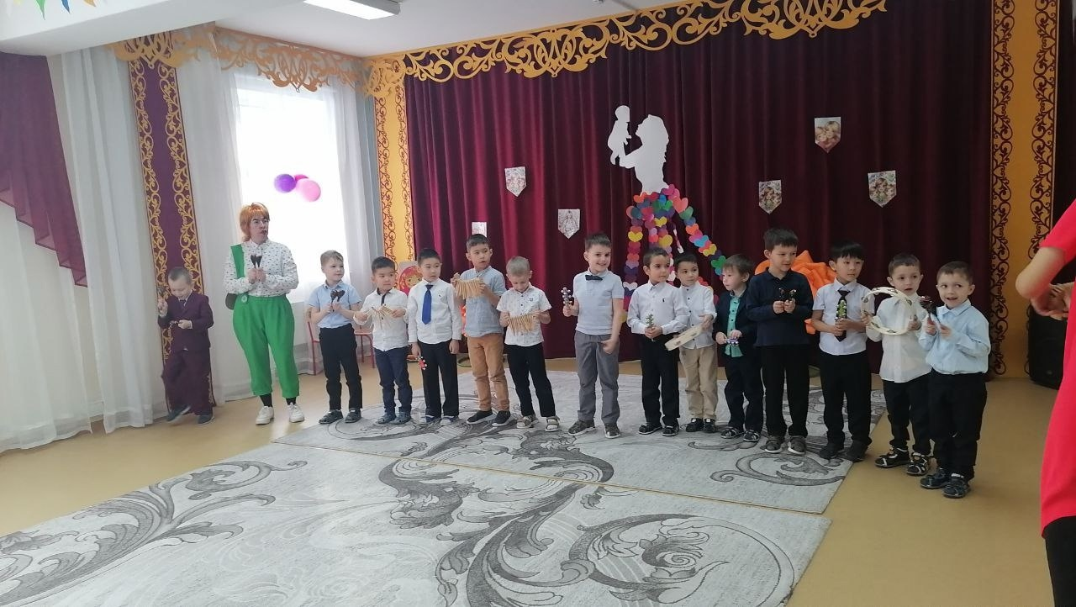

**План работы по реализации проекта**

**« Праздники моего народа»**

|  |  |  |  |
| --- | --- | --- | --- |
| № | Мероприятия | Дата реализации | Ответственный |
| 1 | Проведение бесед на тему:  «Русские народные инструменты»  « Русская песня – душа народа»  «Народные промыслы»;  «Народные приметы»;· «Как жили раньше. Русская изба». | Сентябрь | Музыкальный руководитель, воспитатели |
| 2. | Проведение досугов в подготовительных группах « Хлеб – всему голова»; в старших группах  « Осенние посиделки»,  « Осенины». | Октябрь | Музыкальный руководитель |
| 3. | Посещение музея «Русская изба» | Ноябрь | Воспитатели |
| 4. | Прослушивание русских народных наигрышей; разучивание русских хороводных танцев, песен, игр. | Декабрь | Музыкальный руководитель, воспитатели. |
| 5. | Проведение досугов в старших и подготовительных группах «Колядки» | Январь | Музыкальный руководитель |
| 6. | 1)Проведение ряда бесед на тему:  «Народные промыслы»;  «Народные приметы»;· «Как жили раньше. Русская изба»;  «Русская народная кухня».  2) Проведение досугов в  подготовительных группах « Богатырские забавы»; в старших группах « В гостях у бабушки Арины». | Февраль | Воспитатели  Музыкальный руководитель |
| 7. | 1)Организация сюжетно-ролевых игр: «В русской избе»,«Посиделки». 2)Проведение праздника  « Масленица» | Март | Воспитатели  Музыкальный руководитель |
| 8. | Проведение весеннего праздника  « Жаворонки» | Апрель | Музыкальный руководитель |
| 9 | Проведение музыкальной гостиной с детьми старшей группы « У самовара собралась семья» | Май | Музыкальный руководитель |

